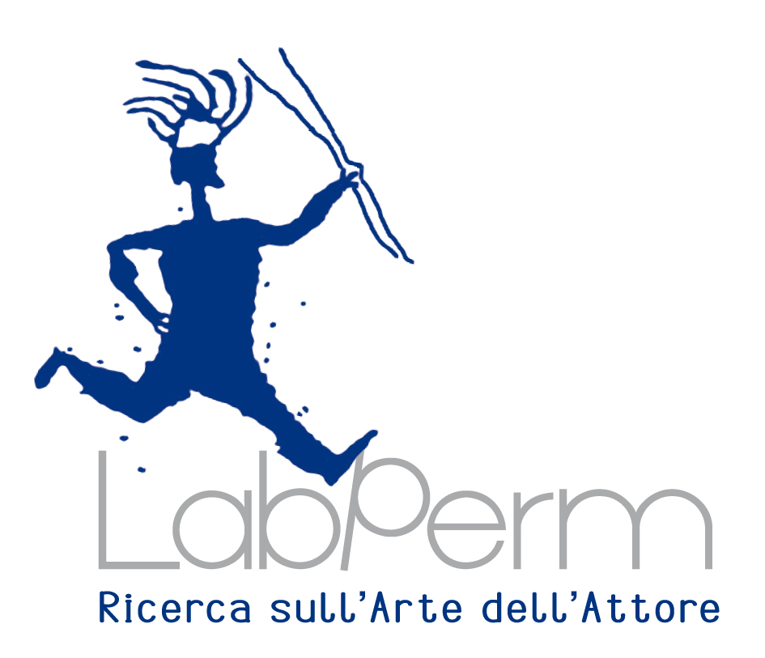 | 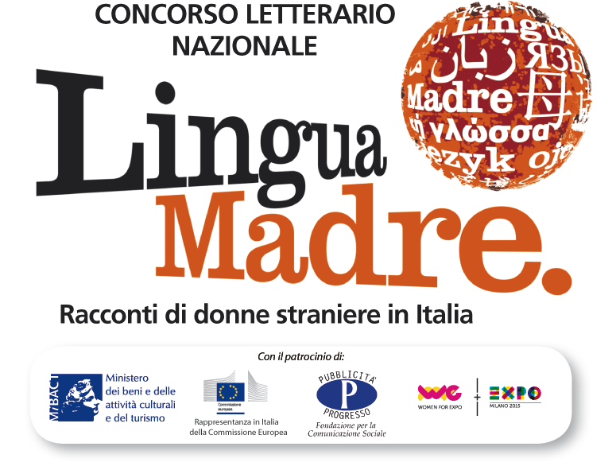
Donne che cucinano la vita
Liberamente tratto dai racconti del Concorso Lingua Madre
di
Daniela Finocchi Laura Malaterra
riduzione teatrale e regia
Laura Malaterra

canti e movimenti
Domenico Castaldo
con le attrici del LabPerm
Ginevra Giachetti, Marta Laneri, Natalia Sangiorgio/Francesca Netto

SCHEDA

Tre donne s’incontrano ed iniziano a raccontare ognuna la propria storia, contemporaneamente.
Un bisbiglìo di parole e lingue diverse si intreccia, riempiendo il silenzio del teatro.
Poi, lentamente, si trasforma in una canzone che una donna intona, si affievoliscono le parole e il canto coinvolge tutte.
I racconti si amalgamano con la farina per impastare il pane e il profumo del caffè bollente… “Vsjò o kòfe?” chiede Tetyana interrompendo la sua narrazione…
Sarà un’auto sgangherata o lo sferragliare di un tram a fare da sottofondo al dialogo tra donne, il viaggio sarà breve ma quell’incontro le unirà, forse, per sempre.
Così lo spirito dei racconti del Concorso letterario nazionale Lingua Madre - si riversa, con le sue mille sfaccettature, nello spettacolo teatrale.
Daniela Finocchi e Laura Malaterra, nella stesura del testo e nella sua sceneggiatura, hanno distillato il cammino, difficile e appassionante, da un passato che era e che sempre riaffiora ad un futuro che talvolta è già raggiunto ma spesso è ancora da inventare.
Senza negare gli aspetti drammatici dell'immigrazione, lo spettacolo intende presentare gli aspetti più emotivi, teneri e, a volte, anche divertenti delle storie di donne migranti.
Le attrici in scena danno vita ad una vicenda che lega grandi e piccoli episodi di antiche memorie a una esistenza tutta da scoprire. Lo spettacolo è pensato per mostrare – senza dimenticare le difficoltà - le gioie e le speranze di un cammino che oggi vediamo in Italia, ma che ha riguardato, riguarda o riguarderà ogni Paese del mondo. Ogni posto può essere punto di partenza o di arrivo.
La rinascita ad una nuova vita passa per molteplici esperienze quotidiane, che possono sembrare scontate a chi in un Paese vive da sempre, ma che sono stravaganti e magari anche surreali per chi viene da una storia molto lontana e diversa. Sogni e insicurezze accompagnano un percorso nuovo e affascinante verso una vita che pian piano si rivela normale e familiare, ma anche strana, imprevista e imprevedibile; con le sue singolarità divertenti, le difficoltà inaspettate, le magnifiche insperate novità, le delusioni che fanno rimpiangere il passato.
Canti, danze, movenze, gesti, immagini e profumi costruiscono le storie che si fondono l’una con l’altra trasformando i pensieri di ogni donna in una narrazione coinvolgente ed emozionante, che avvicina mondi e culture diverse in un cammino a volte doloroso ma non estraneo alla felicità e alla speranza. Per scoprire che le donne da qualsiasi Paese provengano, a qualsiasi cultura appartengano hanno un modo assai simile di affrontare la vita e di viverne gli eventi.
Per questo le attrici in scena si scambiano vestiti e gioielli: le storie di ognuna, le gioie, i disagi, ma soprattutto l’amore, la condivisione e la speranza sono racchiusi nell'animo dell’altra. Uguali dal Marocco al Brasile, dall’Ucraina all’Egitto, dall’Italia alla Cambogia.
L'importante è fermarsi a riflettere su ciò che queste donne ci hanno raccontato; capirle e ripensare le loro esperienze, cogliere il ricordo delle madri, vedere un'ipotesi per le nostre figlie e per i nostri figli, elaborare nuove immagini di convivenza che considerino veri valori la relazione, la cura, la dipendenza fra esseri umani.
Perché, come conclude Soledad, “sarebbe bello pensare a tutto il mondo come a un ambiente domestico di cui prendersi cura”.

Registrazione SIAE: 905627A

Concorso letterario nazionale Lingua Madre
CASELLA POSTALE 427 - Via Alfieri, 10 - 10121 Torino Centro info@concorsolinguamadre.it www.concorsolinguamadre.it, Facebook ,Twitter, Instagram e YouTube
Sviluppo progetto e Ufficio stampa
Daniela Finocchi - Via Coazze 28 - 10138 Torino - tel/fax 011 4476283 - cell 3474592117 -d.finocchi@concorsolinguamadre.it

